如何使用一个固定的方法去判断市场到达底部了呢？A股市场中有句老话：“地量见地价”，这个本身就是一个判断底部的方法。大盘在2011年6月20日出现了今年自4月份下跌来比较大的一波反弹，我们来看下6月20日反弹前，大盘历次3个区域性见底的走势：
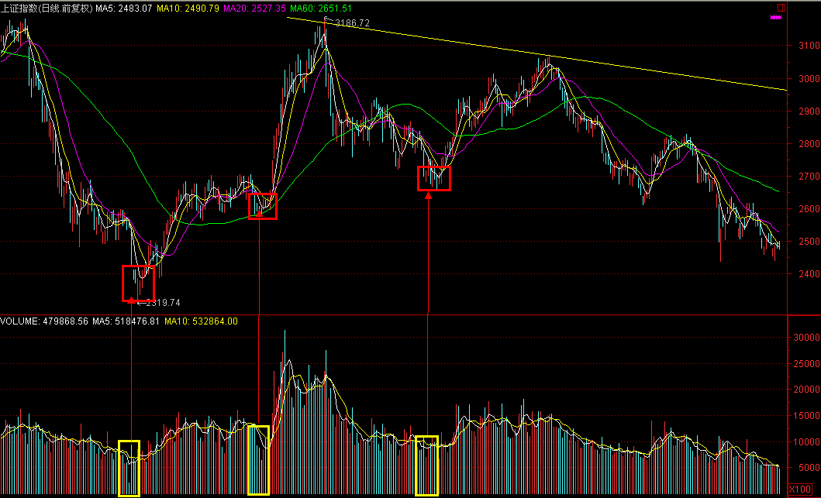
行情到2011年6月20日前，大盘出现了3个低点，分别是2010年7月2日，2010年9月21日，2011年1月26日，在历史行情的3个低点中，每次见底时的量能分别是多少呢？2010年7月2日：633亿，2010年9月21日：669亿，2011年1月26日：681亿。我们发现历次低点有一个共同的特点：就是平均量能在650亿左右！而再看看之后的量能是多少？721亿，790亿，787亿，955亿，791亿等等，除了6月2日的恐慌盘外，都是在700亿多的量能，与之前3次低点的600亿的能量相比，还仍然高的多！因此在6月20日之前，大盘仍然没有到底！直到6月20日这一天：
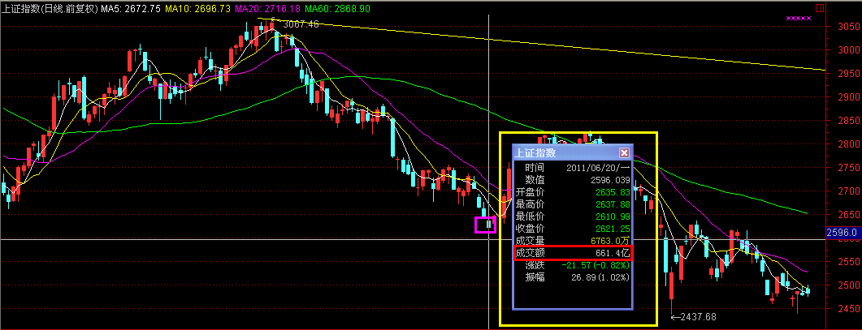
当天大盘量能是661亿，正好达到前期历次3个底部的平均量能水平，我们判断大盘见底要反弹了！果然之后出现了一波维持了20个交易日的反弹。

这一次市场底部的判定，就是利用的“地量见地价”。但是请注意一点，大盘从4月18日下跌到6月20日反弹，中间这44个交易日的行情，有85%的时间大盘行情在当天的分时图中，出现的是黄线引领指数上涨或下跌！也就是典型的中小盘行情。而大盘只有在中小盘行情中，才可以利用“地量见地价”进行市场底部的判断，为什么呢？

在所有的技术指标中，只有量能指标绝对不会出现骗线的情况。而量能反应的，则是盘面中投资者资金的活跃度：放量则是交易活跃，缩量则是交易冷淡。而我们股民买的最多的就是中小盘股票（中国石油，中国银行很少有人愿意买吧），当行情连续下跌时，逐渐出现缩量的情况，说明卖股票的人越来越少，空头力量（卖股票）在缩减，而同期行情下跌，我们信心不足又不敢买股票，因此量能是递减的。在某一天，量能缩减到极致（地量），卖股票的人几乎很少了，空头力量也到尽头了，此时多头反攻是最轻松的时刻！因此，鉴于我们手中持有股票的性质，在中小盘下跌行情中，一旦地量，就见地价！

那大盘股行情不可以吗？答案是不可以。大家想想，中国石油，中国石化，中国银行，中国神华等等股票，都是超大盘的股票，市值都上千亿。中国石油近期拉升2个点，大盘拉升1.2个点，而中国石油拉升2个点是轻而易举的事情，根本不需要散户积极买入，有量没量都一样。从本质上讲，大盘股行情就是指数行情，对指数拉升作用最大的是蓝筹类，而这些蓝筹类大盘股上涨根本不需要量能，因为他们就是盘面拉升和下跌最大的主力，而主力拉升根本不需要量能！因此，当我们遇到大盘股行情时，量能就失去作用了，不能再用“地量见地价”去判断市场底部行情了。

其实，我们股民最赚钱的，肯定是中小盘的上涨行情。因为这个时候我们的股票都在涨，而在大盘股行情（指数行情）中，经常是出现赚了指数没赚钱的局面。因此，我们就应该把眼睛盯在中小盘行情上，指数行情甚至可以抛弃不做！

总结下来，判断市场底部的关键几点在于：

1.确认大盘处于中小盘（当天分时图黄线）行情的下跌行情中。

2.总结前3次区域底部的平均量能值。

3.中小盘下跌行情中出现这个量能，极有可能市场见底。

4.指数行情不适用。（指数行情=鸡肋行情，赚指数不赚钱，完全可以不做）。

